Ulises González

David Solano

Arquitectura de computadores

**Situación a Simular**

Se tratará de simular una computadora de arquitectura MIPS con dos procesadores. Cada uno de estos procesadores debe poseer una cache de datos y una de instrucciones. Las caches de instrucciones deben compartir un bus común para el acceso a memoria. De igual forma trabajan las caches de datos para acceder la memoria. Nótese que el sistema puede estar en simultáneo pidiéndole a memoria datos e instrucciones. El diagrama general del sistema a simular es el siguiente:

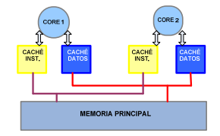

La simulación debe trabajar con un solo reloj sincronizado para los dos procesadores. De esta forma, cada procesador ejecuta una instrucción en cada ciclo del reloj. Las instrucciones que se van a procesar son instrucciones MIPS genéricas, junto con un conjunto de instrucciones que se añadieron para la implementación de semáforos. Las instrucciones que se van a ejecutar se codifican de la siguiente manera:

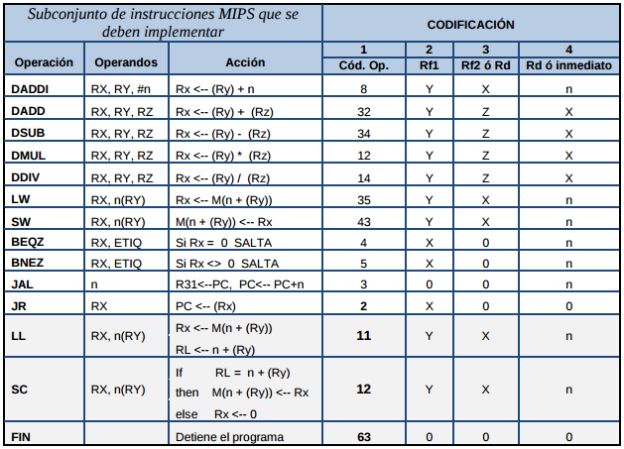

Cada una de estas instrucciones vendrán en archivos de texto dentro de un directorio de hilos, que contendrá uno o más archivos que corresponden a hilos por ejecutar (cada archivo tiene las instrucciones línea por línea). Este directorio será proporcionado por el usuario.

Adicionalmente, el usuario debe ser capaz de configurar varios parámetros en cada corrida. Estos son:

* Número de ciclos que se tardan leyendo o escribiendo una palabra en memoria principal.
* Número de ciclos de reloj que tarda cada bus transfiriendo una palabra.
* Valor del quantum.

**Implementación de la Simulación**

Para implementar esta simulación se crearon una serie de clases y estructuras de datos que contienen y abstraen todo lo necesario para la corrida de la simulación. Estas clases se pueden ver en el siguiente diagrama de clases:

int registers

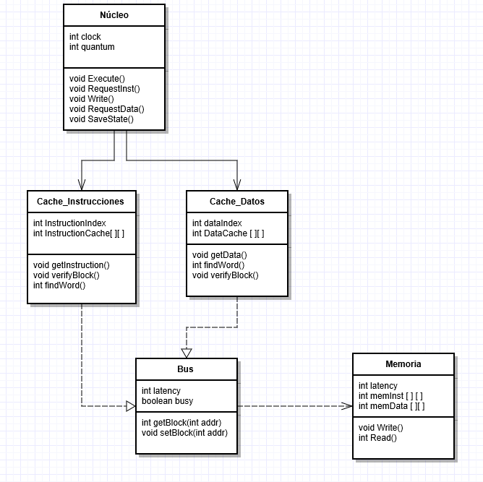

El diagrama de clases muestra la relación jerárquica que existe dentro de la simulación. Las instancias de los núcleos se mantendrán en sincronía por medio de un reloj y manejarán el tiempo habilitado entre hilos por medio del quantum. Se cuenta con una serie de registros para almacenar las operaciones y operandos y una serie de comando que le permiten pedir más instrucciones a la caché, escribir en memoria y ejecutar instrucciones. Ambas cachés trabajan de manera independiente; dentro de cada una se encuentra una estructura que almacena tanto instrucciones como datos para proveerlos al núcleo cuando éste los pide por medio de sus métodos. Pueden además verificar bloques dentro de su estructura y buscar palabras por medio de un índice. Las dos cachés acceden a diferentes partes de la memoria por medio del bus, el cual mantiene una bandera para señalar a quien lo pide si se encuentra o no ocupado. Tanto la memoria como el bus cuentan con una latencia para indicar el tiempo que duran realizando los accesos a direcciones, además de escribir o extraer bloques.

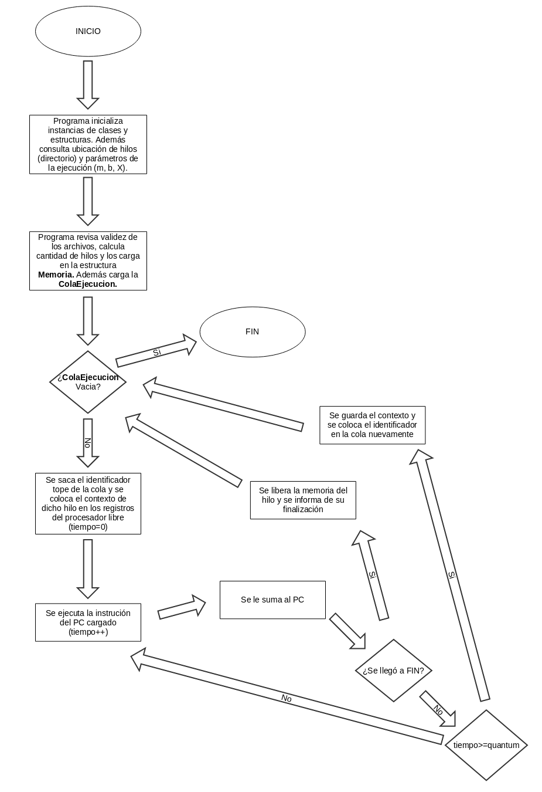 El diagrama de flujo básico se muestra a continuación:

El flujo básico del programa consiste en pedir los datos y simplemente empezar a ejecutar los hilos del directorio (archivos), asignándole a cada hilo el quantum de tiempo de procesador, dependiendo de cada procesador y aplicando round robin sobre la totalidad de hilos, hasta que estos vayan terminando de ejecutarse. Una vez que todos los hilos se terminan de ejecutar, el programa muestra el resumen de los resultados de la corrida y termina. Nótese que el diagrama anterior ejecuta un hilo principal o de control, pero luego del paso #3, empieza a utilizar paralelismo para hacer la simulación más real (simula paralelismo de ambos procesadores). De esta forma, el programa debería bifurcar la ejecución de cada instrucción que se vaya ejecutando. Además de realizar una sincronización de los dos hilos que se ejecutan en cada instante (la arquitectura tiene un solo reloj para los dos procesadores).

Es importante destacar que inicialmente no se va a trabajar con los retrasos ocasionados por ir a memoria principal. Esto hace que ambos procesadores sincronizar cada instrucción MIPS, estos en realidad vayan ejecutando la misma cantidad de instrucciones. Más adelante se deberá tomar en cuenta que los accesos a memoria generan retrasos en los que el procesador no puede ejecutar otra cosa ya que debe esperar un resultado de su pedido a memoria.

|  |  |  |  |  |  |  |
| --- | --- | --- | --- | --- | --- | --- |
|  | Caso | Acción | Elementos | Momento | Consecuencia | Sincronización |
| LW | Caché hit Compartido | Lee el dato | Caché propia | Mismo ciclo | NA | Bloquea la propia caché |
| LW | Caché hit Modificado | Lee el dato | Caché propia | Mismo ciclo | NA | Bloquea la propia caché |
| LW | Caché fallo | Pone mensaje de fallo de lectura en bus | Bus, caché propia, caché del otro núcleo | En el final del ciclo, puede esperar | Revisa si la otra caché tiene el bloque, si no busca en memoria | Bloquea la otra caché y bloquea el bus. Puede tener que esperar al siguiente ciclo por recursos |
| LW | No tiene caché | Espera a que la caché se desocupe | Caché propia | Mismo ciclo, puede esperar | NA | NA |
| SW | Caché hit Compartido | Pide bus e invalida el bloque de la otra caché (de ser necesario), modifica su bloque y lo marca como M | Caché propia, bus, otras cachés que contienen el bloque | Al final del ciclo para evitar lecturas sucias | El otro núcleo no tiene acceso al bloque modificado (se invalida) | Esperar por disponibilidad del bus y cachés, puede tener que intentarlo de nuevo al ciclo siguiente. |
| SW | Caché hit Modificado | Escribe en el bloque libremente | Caché propia | Mismo ciclo | NA | NA |
| SW | Caché fallo | Pone mensaje de fallo de escritura en bus | Bus, caché propia, caché de otros núcleos | Mismo ciclo, puede esperar por recursos. | Si lo tenía la otra caché, lee el bloque, lo invalida en las demás cachés y lo coloca modificado en su caché, sino lo lee de memoria. | Esperar por disponibilidad de bus y/o cachés. Puede tener que intentarlo al siguiente ciclo. |
| SW | No tiene caché | Espera | Caché propia | Mismo ciclo | NA | NA |
| LL |  | Pone en RL la dirección |  |  |  |  |
| SC |  | Lee de RL la dirección, si es la misma coloca un 1 en memoria, sino un 0. |  |  |  |  |

Diagrama de flujo de la operación LoadWord:

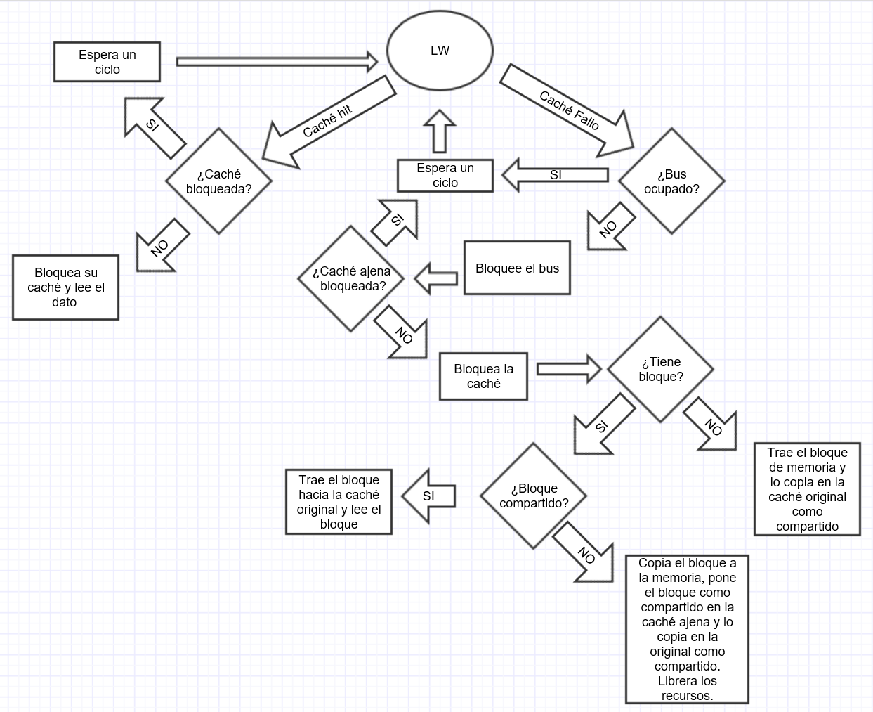

Diagrama de flujo de la operación StoreWord:

